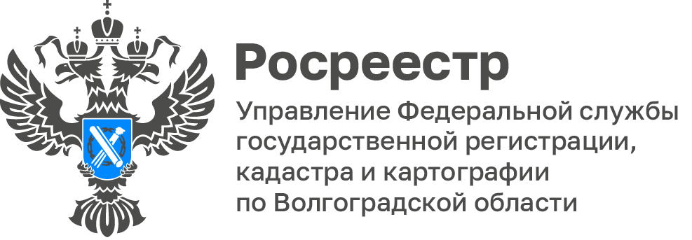

253 государственных пункта обследовано сотрудниками волгоградского Росреестра в I полугодии 2023 года

Волгоградская область является участником государственной программы Российской Федерации «Национальная система пространственных данных». Приоритетным направлением данной программы является обследование и проверка сохранности на местности пунктов государственной геодезической, государственной нивелирной сети (ГГС, ГНС), учет и поддержание их в исправном состоянии для использования при выполнении топографических, геодезических и инженерно-изыскательских работ.

Управлением в 1 полугодии 2023 года планировалось обследовать 214 пунктов ГГС и 25 пунктов ГНС. Сотрудники Управления перевыполнили план, обследовав 214 пунктов ГГС и 39 пунктов ГНС.

С уважением,
Балановский Ян Олегович,
Пресс-секретарь Управления Росреестра по Волгоградской области
Mob: +7(987) 378-56-60
E-mail: balanovsky.y@r34.rosreestr.ru

